Книжная выставка «Чародей слова

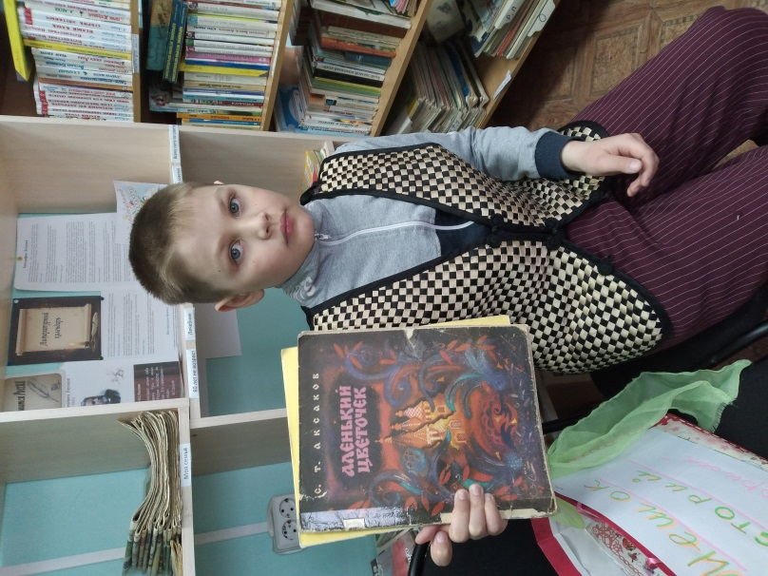
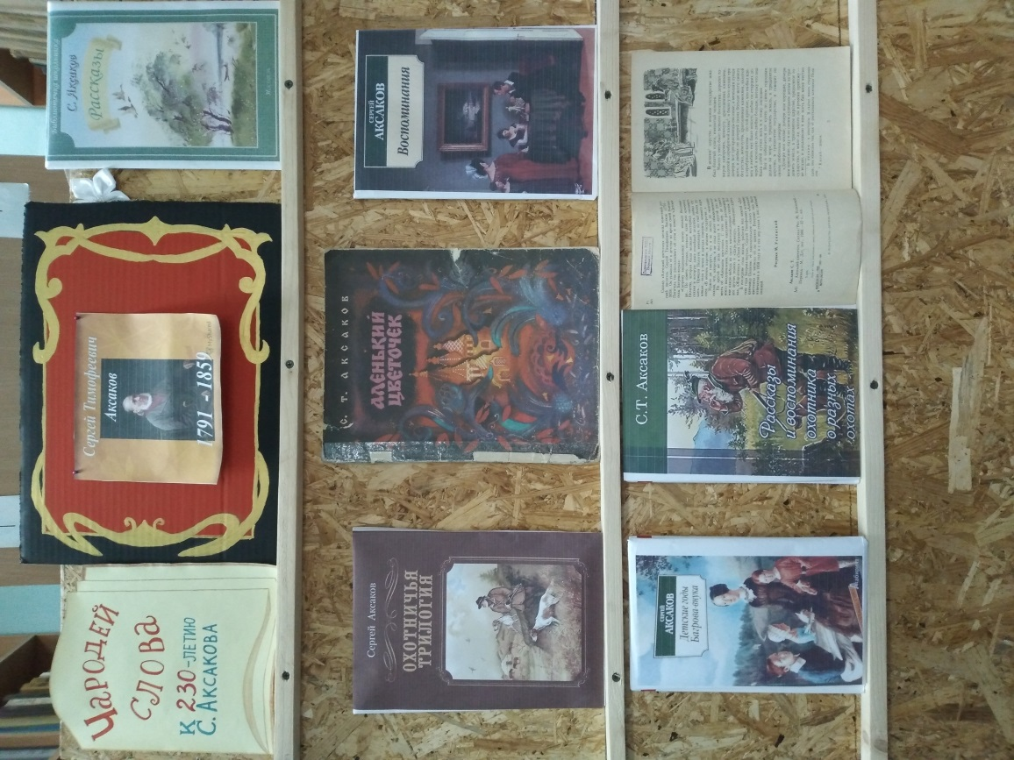
К 230 летию со дня рождения русского писателя, театрального критика Сергея Тимофеевича Аксакова оформила книжную выставку «Чародей слова». Среди русских писателей он занимает особое место, как автор знаменитой сказки «Аленький цветочек», которая более 150-ти лет является одной из самых любимых сказок детей. С творчеством С.Аксакова знакомила юных читателей, которые приходили в библиотеку. Рассказывала им о том, как появилась сказка «Аленький цветочек», и что главным вдохновителем автора была простая крестьянка-ключница Пелагея, а посвятил писатель это произведение своей внучке Оленьке. Были прочитаны самые увлекательные фрагменты сказки.

